Small-scale Remote Controlled RC Car

Inhoud

Voorwoord 3

inleiding 3

Blokschemas 3

Controller 3

Truck 3

Voltage levels 4

Hardware 4

Schematics 4

Electrical 4

PCB 4

CAD 4

RF module 5

Micro controler 5

Drive 5

ESC 5

Motor 5

Servo 5

Mechanische realisatie 5

Band overbrenging 5

Wielen 5

Hexdrive 5

Behuizing 5

Software 5

Testing modules 5

Flowchart 5

Logic 5

I/O 5

PWM 5

I²C SPI 5

RF 5

Besluit 6

Datasheets 6

Bronnen 6

# Voorwoord

# Inleiding

Het doel van het project is om een klein transport wagentje en een afstandsbediening hiervoor zelf te maken. Het proces zal voornamelijk het design van de verschillende PCB’s inhouden en hierna de software implementatie.

# Blokschemas

## Controller

De inputs van de controller zijn een aantal knoppen voor de verschillende functies.  
De joysticks dienen voor te kunnen sturen.  
De Potmeter kan een

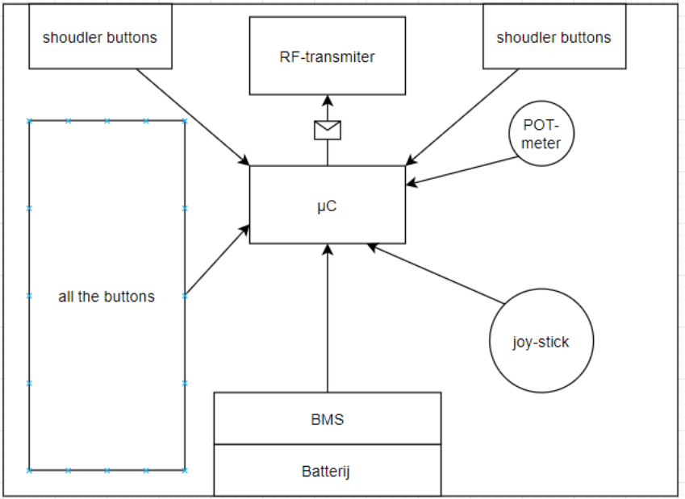

Figuur : blokschema afstandsbediening

## Truck

De main PCB bevind zich op de truck. Hiervan gaan nog de lichten op aparte kleinere PCBtjes komen. Deze licht PCBtjes zijn 4 keer hetzelfde buiten de kleur van de LED.   
De main PCB bestaat voornamelijk uit het power delivery systeem met de 5 buckconverters en de BMS.  
  
De ESC is en aparte module waarvan der power van de BMS wordt aangesloten en de signaal kabel van aan de STM µC.

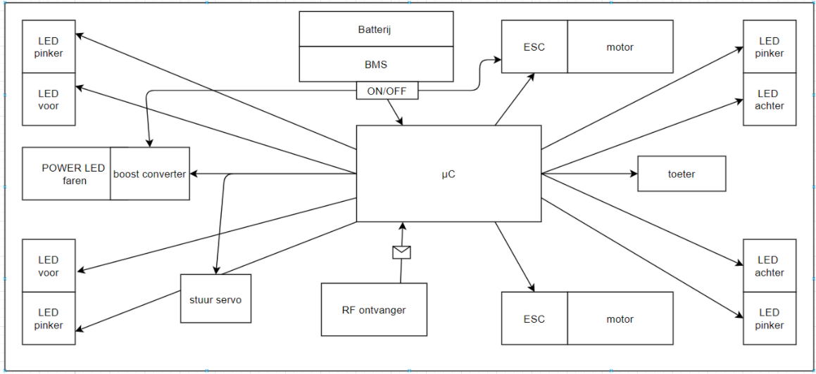

Figuur : blokschema truck

## Spanning niveaus

Er zijn 5 verschillende spanning niveaus nodig voor alle verschillende componenten.  
Hierdoor zullen we 4 verschillende Bucks nodig hebben op het main board.

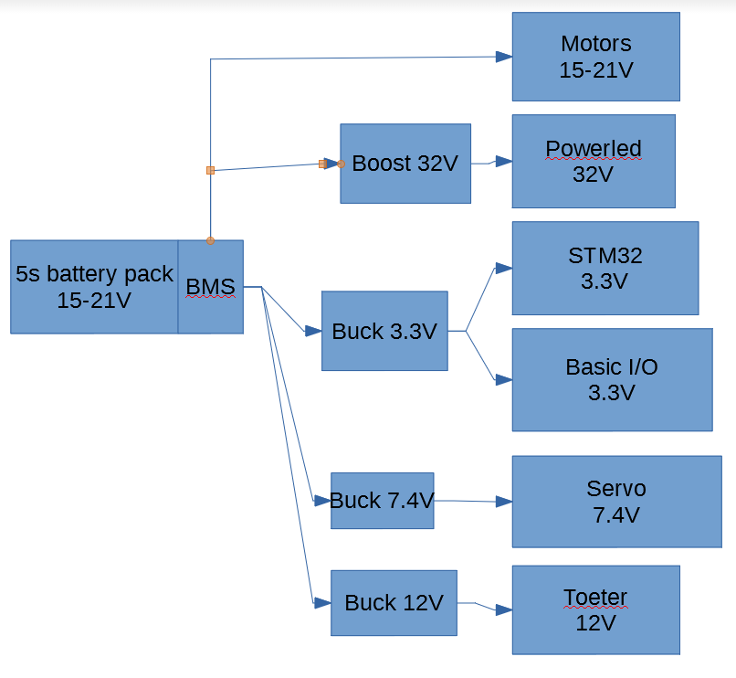

Figuur : blokschema voltage levels

# Hardware

## Schematics

### Electrical

In dit hoofdstuk bevinden zich alle elektrische schemas voor de verschillende PCB’s

#### Controller

De afstands bediening moet alle inputs van de gebruiker inlezen en dan verzenden naar de PCB in de truck.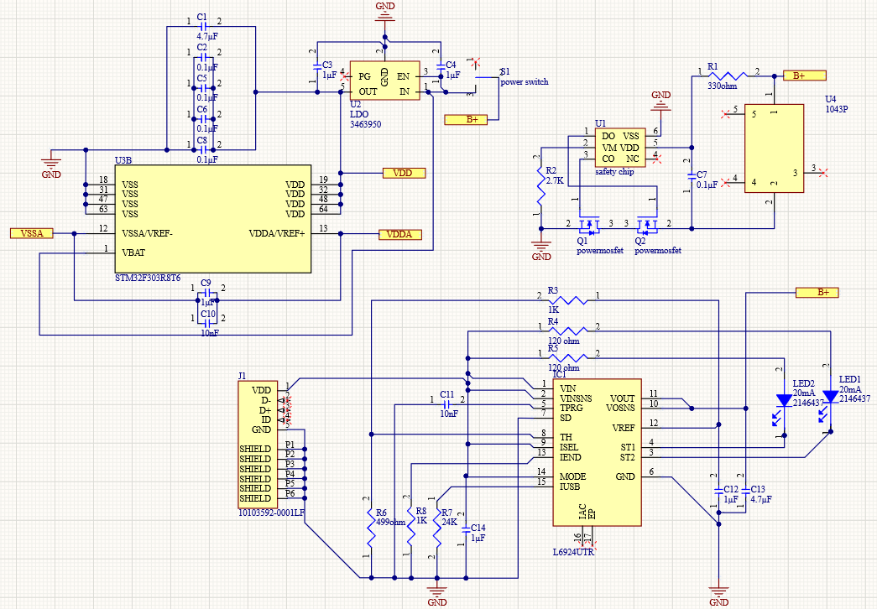

Figuur : afstandsbediening power schema

Op het power schema is het power deel van de STM32F3 aan de linkerkant.  
Rechts vanboven bevind zich de batterij en de BMS chip.  
vanonder links is de micro USB poort en rechts vanonder is de oplader chip voor de batterij.  
Er zijn feedback LED’s rechts vanonder die aangeven wat de oplaad status is.

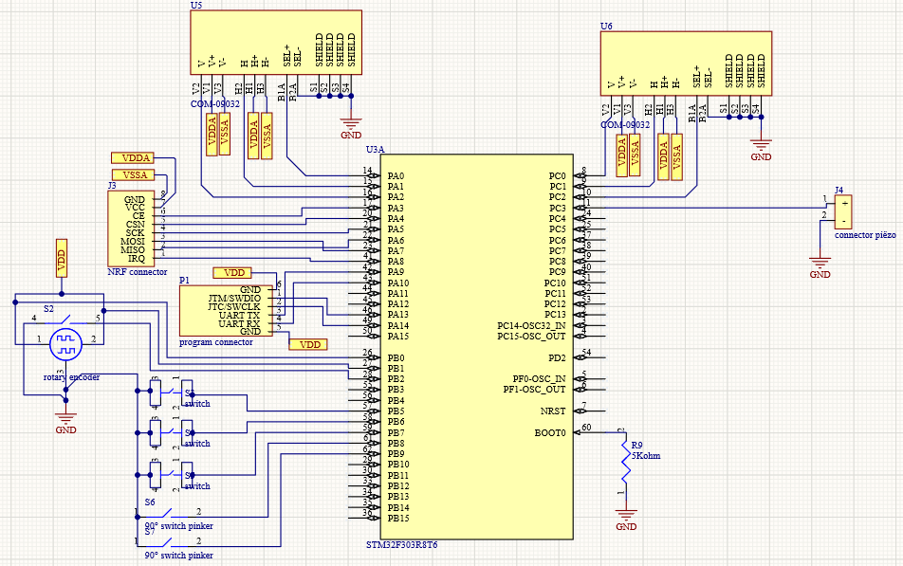

Figuur : afstandsbediening Input en Output

Het main input schema bevat al de GPIO aansluitingen aan de STM plus de nodige rand componenten.

#### Truck

### PCB

#### Controller

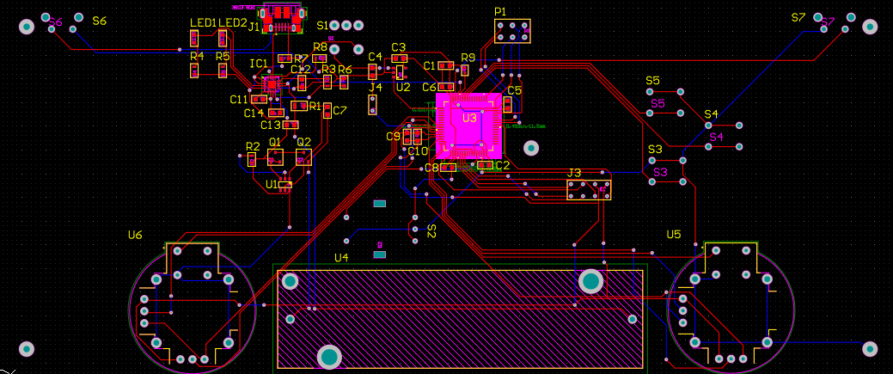

Figuur : PCB afstandsbediening

Links en rechts van onder bevinden zich de joysticks. Deze bevinden zich op deze locatie zodat ze ergonomisch goed zitten. Hetzelfde voor de schouder knoppen links en rechts vanboven.  
De condensatoren staan valk naast de IC’s voor minimale EMS.  
De batterij houder aan de onderkant had verticaal aan de achterkant geplaatst kunnen worden dit had veel plaats kunnen besparen en ervoor kunnen zorgen dat er veel minder open ruimte is.

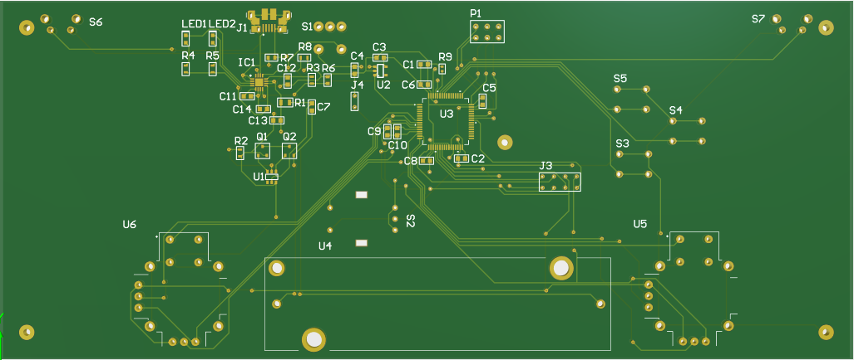

Figuur : 3D board layout afstandsbediening

#### Truck

#### Lichten

## RF module

NRF24L01+

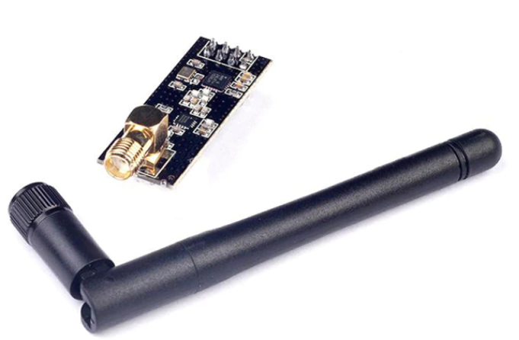  
Voor de draadloze communicatie op 2.4GHz

## Micro controler

STM32F303R8T6

## Drive

### ESC

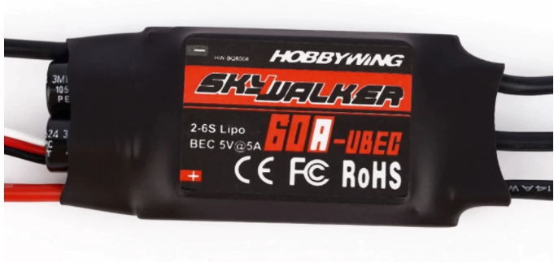

Specificities:  
Constante Stroom: **60A**  
Burst Stroom (>10s): **80A**  
spanning: **2s-6s Lipo**

### Motor

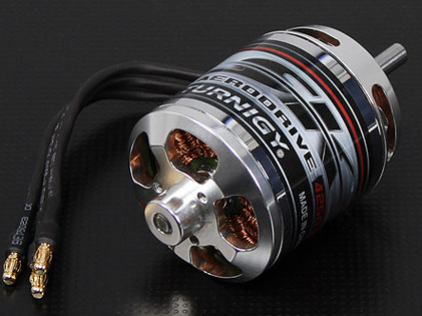

Specificities:  
spanning:  **4 ~ 5S Lipo**RPM / V: **410kv**  
interne weerstand: **0,026 Ohm**  
Max amperage: **55A**  
Max Power: **1310W**

### Servo

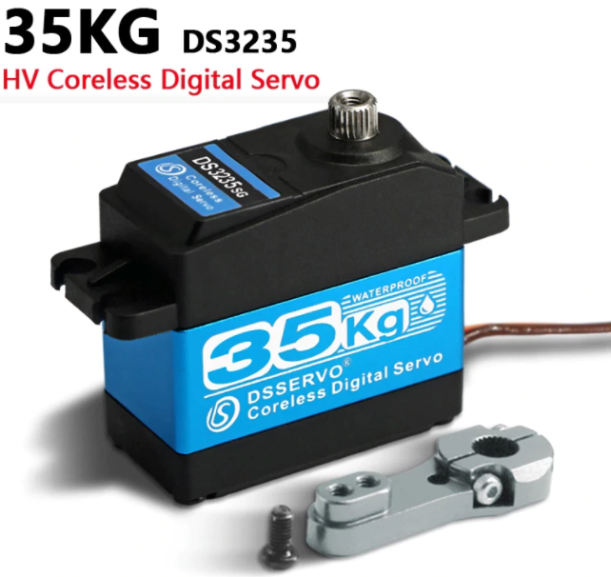

**Spanning: 7.4 volt  
rust stroom: 5mA  
piek stroom:** **2.3A  
piek gewicht: 35 kilo**

## Mechanische realisatie

### Band overbrenging

Ratio 1:4  
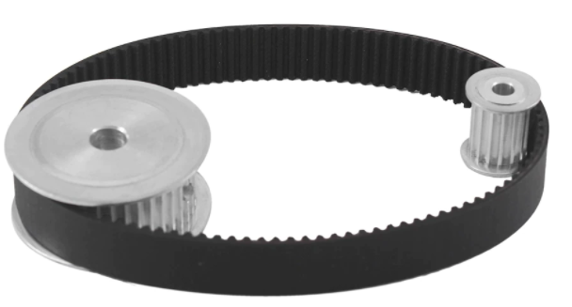

### Wielen

1/8 schaal wielen.  
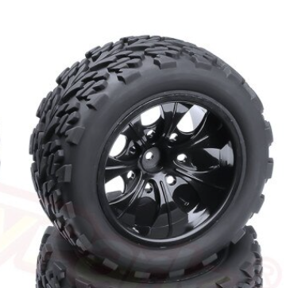

### Behuizing

# Software

## Testing modules

## Flowchart

## Logic

## I/O

### PWM

### I²C SPI

### RF

Eigen protocol  
voor langere range dan enhanced shockburst

# Besluit

# Datasheets

# Bronnen